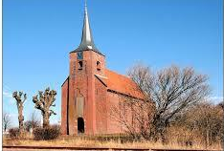
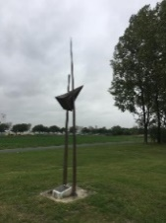
Maatschappij tot het NUT van ’t Algemeen; Departement Heveskes
Opgericht in1868
15-12-2020

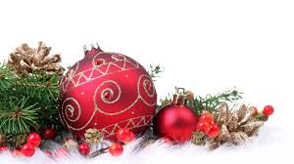
Beste leden
We zouden eigenlijk met jullie willen uitkijken naar de komende feestdagen de kerstdagen en oud en nieuw die we gewoontegetrouw gewend zijn te vieren in familie verband.
Echter gezien de overheidsmaatregelen zullen het voor ons allen andere feestdagen gaan worden dan wat we gewend zijn. Het blijven natuurlijk onze feestdagen waar we jammer genoeg geconfronteerd worden met beperkingen in onze vrijheid.
Met het uiteindelijke doel om het virus die ons al maanden in haar wurggreep houdt de baas te worden.
Voor wat betreft de activiteiten 2021 hebben we gezien de situatie nog geen plannen gemaakt. Hoe we invulling moeten geven aan onze verplichting ten aan zien van de ALV zullen we jullie nader informeren.
Voor nu spreken we de hoop uit dat jullie en jullie geliefden gezond deze bizarre periode mogen overbruggen. En dat we hopelijk volgend jaar ons normale levensritme weer mogen oppakken.
Voor nu wensen we jullie alvast hele fijne kerstdagen en jaarwisseling en een voorspoedig en gezond 2021.
Het bestuur Willy, Egbert, Bernard en Leen.
